2
8/11/2023
Bionexo
RESULTADO – TOMADA DE PREÇO
N° 20232111TP52341HEMU
O Instituto de Gestão e Humanização – IGH, entidade de direito privado e sem fins
lucrativos, classificado como Organização Social, vem tornar público o resultado da
Tomada de Preços, com a finalidade de adquirir bens, insumos e serviços para o HEMU
-
Hospital Estadual da Mulher, com endereço à Rua R-7, S/N, Setor Oeste, Goiânia,
CEP: 74.125-090.
Bionexo do Brasil Ltda
Relatório emitido em 28/11/2023 14:11
Comprador
IGH - HEMU - Hospital Estadual da Mulher (11.858.570/0002-14)
AV. PERIMETRAL, ESQUINA C/ RUA R7, SN - SETOR COIMBRA - GOIÂNIA, GO CEP: 74.530-020
Relação de Itens (Confirmação)
Pedido de Cotação : 323641145
COTAÇÃO Nº 52341 - MATERIAIS DE ESCRITORIO E INFORMATICA - HEMU NOV/2023
Frete Próprio
Observações: *PAGAMENTO: Somente a prazo e por meio de depósito em conta PJ do fornecedor. *FRETE: Só
serão aceitas propostas com frete CIF e para entrega no endereço: RUA R7 C/ AV PERIMETRAL, SETOR
COIMBRA, Goiânia/GO CEP: 74.530-020, dia e horário especificado. *CERTIDÕES: As Certidões Municipal,
Estadual de Goiás, Federal, FGTS e Trabalhista devem estar regulares desde a data da emissão da proposta
até a data do pagamento. *REGULAMENTO: O processo de compras obedecerá ao Regulamento de Compras
do IGH, prevalecendo este em relação a estes termos em caso de divergência.
Tipo de Cotação: Cotação Normal
Fornecedor : Todos os Fornecedores
Data de Confirmação : Todas
Faturamento
Mínimo
Validade da
Proposta
Condições de
Pagamento
Fornecedor
Prazo de Entrega
Frete Observações
Papelaria Shalon Eireli
GOIÂNIA - GO
Carlos Alberto Porto Queiroz Salatiel -
3 dias após
confirmação
1
R$ 200,0000
06/12/2023
30 ddl - Boleto
CIF
null
6
235497848
carlos_apq@hotmail.com
Mais informações
Programação
de Entrega
Preço
Unitário Fábrica
Preço
Valor
Total
Produto Código
Fabricante Embalagem Fornecedor Comentário Justificativa
Rent(%) Quantidade
Usuário
BALAO
LISO EM
LATEX NA
COR
DOURADO
N? 7
Danielly
Evelyn
Pereira Da
Cruz
BALAO
LISO EM
LATEX N 7 -
SAO
ROQUE
Papelaria
Shalon Eireli
R$
R$
R$
149,9000
1
28482
-
1
null
-
10 Pacote
14,9900 0,0000
28/11/2023
PACOTE C/
1
4:08
5
0 UN
Danielly
Evelyn
Pereira Da
Cruz
BALAO
LISO EM
LATEX Nº
BALAO
LISO EM
LATEX N 7 -
SAO
;Moderna
não atende
as condições
de
Papelaria
Shalon Eireli
R$
R$
R$
297,8000
2
28475
-
1
null
20 Pacote
7
PCT C/
14,8900 0,0000
5
0 UNID -
ROQUE
pagamento.
28/11/2023
VERMELHO
1
4:08
BALAO
LISO EM
LATEX Nº7
PCT C/ 50
UNID -
VERDE -
BALÕES
COM
Danielly
Evelyn
Pereira Da
Cruz
BALAO
LISO EM
LATEX N 7 -
SAO
;Moderna
não atende
as condições
de
Papelaria
Shalon Eireli
R$
R$
R$
297,8000
3
28476
-
1
null
20 Pacote
14,8900 0,0000
ROQUE
pagamento.
28/11/2023
1
4:08
APROX.
18CM
Danielly
Evelyn
Pereira Da
Cruz
;
Moderna
BASTAO
DE COLA
QUENTE
COLA
BASTAO
2G - brw
não atende
as condições
de
Papelaria
Shalon Eireli
R$
R$
R$
17,5000
4
5
37485
-
-
1
1
null
null
10 Unidade
20 Unidade
1,7500 0,0000
2
11MM
pagamento.
28/11/2023
1
4:08
ENFEITE 65680
ENFEITE
Papelaria
;Moderna
R$
R$
R$
Danielly
https://bionexo.bionexo.com/jsp/RelatPDC/relat_adjudica.jsp
1/2
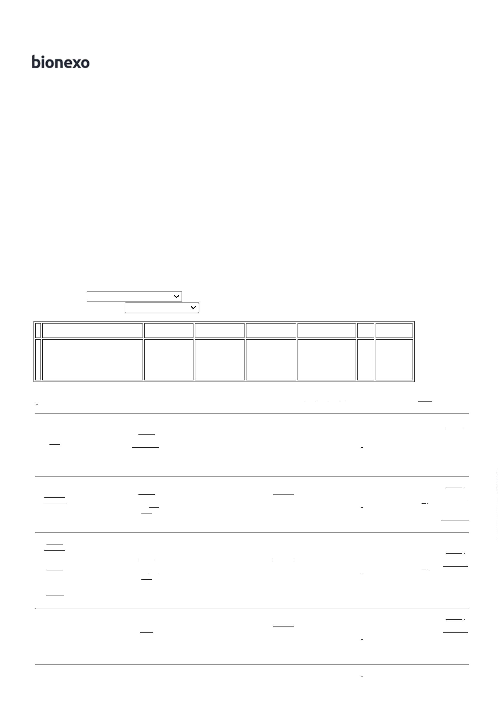

2
8/11/2023
Bionexo
NATALINO
FESTAO
VERDE
NATALINO
FESTAO
VERDE
Shalon Eireli
não atende 12,9000 0,0000
as condições
de
258,0000
Evelyn
Pereira Da
Cruz
FOSCO
1CM X 2M
FOSCO
11CM X 2M
pagamento.
1
28/11/2023
14:08
-
rio de
ouro
Danielly
Evelyn
Pereira Da
Cruz
FITILHO
VERDE
FITILHO -
multicolor
Papelaria
Shalon Eireli
R$
R$
R$
119,6000
6
7
8
9
51184
24767
-
-
-
-
1
1
1
1
null
null
null
null
-
-
40 Rolo
5
MM X
2,9900 0,0000
50M
2
8/11/2023
14:08
Danielly
Evelyn
Pereira Da
Cruz
FITILHO
VERMELHO
MM X
0M
FITILHO -
multicolor
Papelaria
Shalon Eireli
R$
R$
R$
119,6000
40 Rolo
5
2,9900 0,0000
5
2
8/11/2023
14:08
FOLHA DE
EVA C/
GLITTER
Danielly
Evelyn
Pereira Da
Cruz
;Moderna
não atende
as condições
de
FOLHA DE
EVA C/
GLITTER -
Papelaria
Shalon Eireli
R$
R$
R$
519,2000
1,5MM X 63313
0CM X
8CM -
80 Unidade
6,4900 0,0000
4
1
- brw
4
pagamento.
28/11/2023
14:08
DOURADO
FOLHA DE
EVA C/
GLITTER
Danielly
Evelyn
Pereira Da
Cruz
;Moderna
não atende
as condições
de
FOLHA DE
EVA C/
GLITTER -
Papelaria
Shalon Eireli
R$
R$
R$
518,4000
1,5MM X 67312
80 Unidade
6,4800 0,0000
4
0CM X
0CM -
VERMELHO
1
- brw
6
pagamento.
28/11/2023
14:08
Total
Parcial:
R$
3
3
20.0
20.0
2.297,8000
Total de Itens da Cotação: 9
Total de Itens Impressos: 9
Total
Geral:
R$
2.297,8000
Clique aqui para geração de relatório completo com quebra de página
https://bionexo.bionexo.com/jsp/RelatPDC/relat_adjudica.jsp
2/2
